Курс: | «Вывод из эксплуатации объектов атомной энергетики»
Модуль 4, урок 1: | Обращение с радиоактивными отходами при выводе из эксплуатации объектов использования атомной энергии (нормативно-правовые требования по обращению с радиоактивными отходами при выводе из эксплуатации объектов использования атомной энергии)

Автор | Грязнов Роман Васильевич, начальник технологической службы ОДЭК АО «СХК»
Рецензенты
Длительность  (рекомендуемая) |  | 4 часа
Главная цель |  | По окончании изучения темы обучаемый будет способен описать структуру и иерархию нормативно-правовых документов в области обращения с радиоактивными отходами, знать и понимать требования законодательства и Федеральных норм и правил к организации обращения с радиоактивными отходами.
Промежуточные цели |  | - Описать структуру нормативно-правовой базы.  - Объяснить термины объектов Федерального закона об использовании атомной энергии (ядерные материалы, радиоактивные вещества, радиоактивные отходы).  - Описать требования основных Федеральных законов к обращению с радиоактивными отходами.  - Показать различия в обращении с удаляемыми и особыми радиоактивными отходами.  - Объяснить разницу между категориями и классами радиоактивных отходов.
1. Структура нормативно-правовой базы
Для того, чтобы получить представление о том, как организована нормативно-правовая база, посмотрим на рисунок 1. Что же она напоминает?
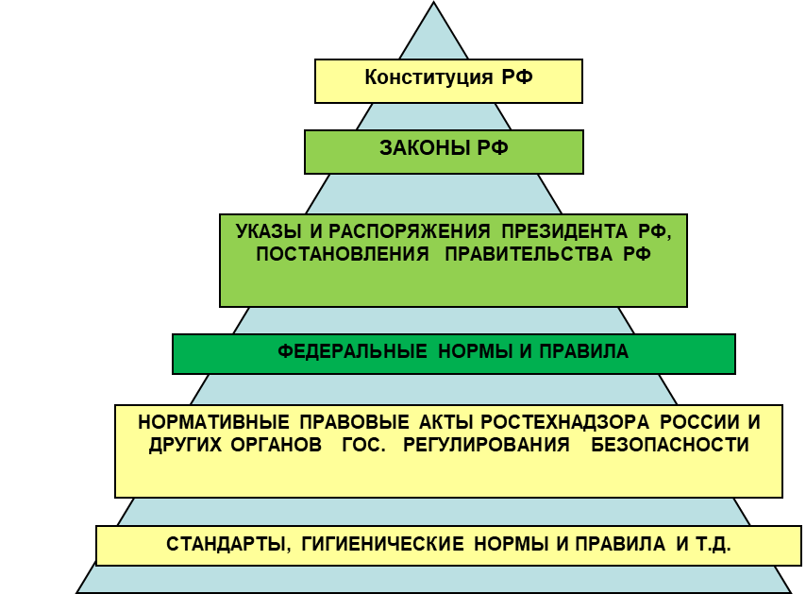
Рис. 1. Нормативно-правовая база
Действительно, нормативно-правовая база больше всего похожа на пирамиду, в которой чем выше расположен тот или иной документ, тем приоритетней его требования.
Например, если требования Федерального закона (ФЗ) противоречат требованиям Федеральных норм и правил (ФНП), то приоритет – у более высоко расположенного в пирамиде ФЗ.
А ФНП могут применяться исключительно в части, не противоречащей требованиям ФЗ.
Чаще всего требования разноуровневых документов синхронизированы и непротиворечивы, но в ходе развития нормативно-правовой базы возможны коллизии, которые всегда трактуются в пользу вышестоящего документа.
Это важно!
Зеленым цветом на пирамиде выделены те виды НПА, о которых пойдет речь на данном занятии – законы, постановления правительства, Федеральные нормы и правила.

2. Радиоактивные отходы – что это такое?
Как правило, при ВЭ ОИАЭ образуются разнообразные радиоактивные отходы (РАО), с которыми необходимо безопасно и эффективно обращаться.
Прежде чем мы подробно на этих вопросах остановимся, давайте определимся с терминологией.
Радиоактивные отходы – объект применения ФЗ «Об использовании атомной энергии». Это материалы, не подлежащие дальнейшему использованию и загрязненные радионуклидами сверх установленных постановлением Правительства РФ норм.
РАО могут содержать некоторые количества ядерных материалов в отдельных случаях и всегда содержат радионуклиды.
Пороговое значение содержания радионуклидов, начиная с которого отходы признаются радиоактивными, устанавливается правительством РФ.
На рис. 2 изображен пункт хранения радиоактивных отходов, в котором осуществляется их размещение.

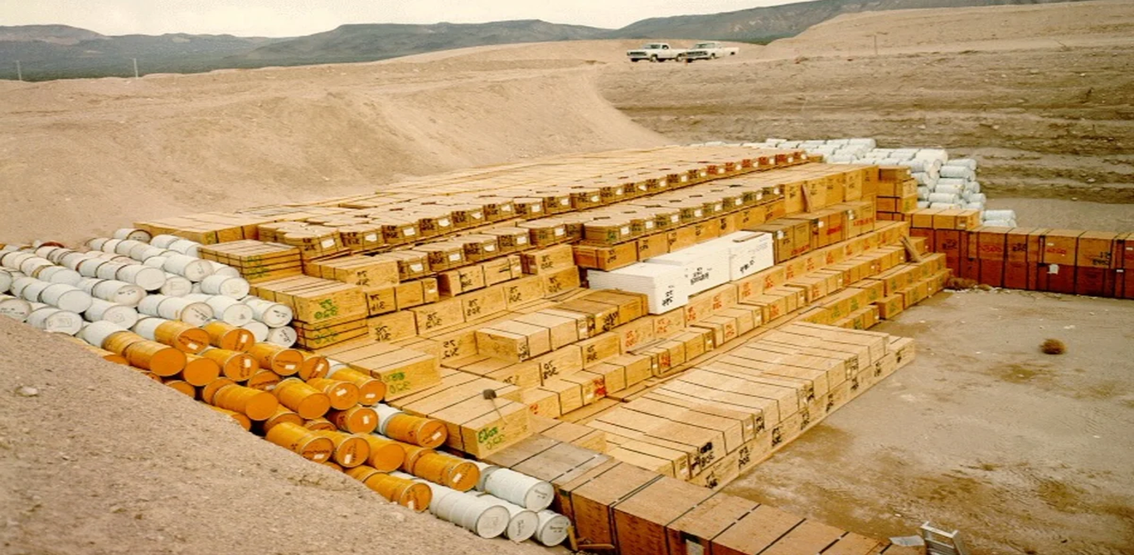
Рис. 2. Пункт хранения радиоактивных отходов
Критерии отнесения отходов к радиоактивным определены Постановлением Правительства (ПП) РФ №1069 от 18.10.2012.
Критерии отнесения отходов к радиоактивным.
- При известном радионуклидном составе:
$$\sum{\frac{А\left(уд\right)}{А\left(предел\right)}>1}$$
- При неизвестном радионуклидном составе:
ЖРО: больше 0,05 Бк/г для α и
0,5 Бк/г для β-излучающих радионуклидов;
ТРО: больше 1 Бк/г для α и
100 Бк/г для β-излучающих радионуклидов.
Определение удельной и объемной активности радионуклидов в отходах осуществляется в соответствии с законодательством РФ об обеспечении единства измерений.
При известном радионуклидном составе основным условием является сумма отношений удельных активностей каждого радионуклида к соответствующим предельным удельным активностям.
Как только эта сумма превысит единицу – отходы признаются радиоактивными. Если же радионуклидный состав – величина неизвестная, то установлены критерии по удельной активности суммы всех альфа-излучателей, всех бета-излучателей.
Обратите внимание, что для жидких отходов эти критерии существенно строже, чем для твердых. Это связано с более высокой способностью к миграции веществ в растворах, и соответственно, с большей опасностью по сравнению с твердыми веществами.
Именно поэтому общемировой тренд – отверждение жидких радиоактивных отходов (ЖРО) и их перевод в стабильную форму.

3. Требования Федеральных законов к обращению с радиоактивными отходами
Теперь, когда мы вспомнили основные термины и определения, перейдем непосредственно к обращению с РАО при ВЭ ОИАЭ.
Важными для нас являются, в первую очередь, требования Федеральных законов.
Начнем с закона «Об использовании атомной энергии».
При хранении или при захоронении радиоактивных отходов должны быть обеспечены их надежная изоляция от окружающей среды, защита настоящего и будущих поколений, биологических ресурсов от радиационного воздействия сверх установленных нормами и правилами в области использования атомной энергии пределов.
Хранение или захоронение радиоактивных отходов допускается только в специально предназначенных для этого пунктах хранения.
Хранение или захоронение радиоактивных отходов должно предусматриваться проектной или технической документацией в качестве обязательного этапа любого цикла ядерной технологии.
Мы понимаем, что при ВЭ ОИАЭ должен быть разработан проект, и в проекте должно быть предусмотрено обращение с РАО. Таков закон.
Переходим к закону о санитарно-эпидемиологическом благополучии населения.
В соответствии с ним:
- РАО подлежат хранению и захоронению в соответствии с законодательством РФ в области обеспечения радиационной безопасности;
- обращение с РАО допускается только при наличии санитарно-эпидемиологических заключений о соответствии условий работы с источниками физических факторов воздействия на человека санитарным правилам;
- при прекращении эксплуатации предприятий, в результате деятельности которых образуются производственные отходы с повышенным содержанием природных радионуклидов, для реабилитации территории разрабатывается проект, на который оформляется санитарно-эпидемиологическое заключение.
Здесь для нас важно запомнить необходимость своевременного оформления санитарно-эпидемиологических заключений.
Только при их наличии мы можем обращаться с РАО, реабилитировать загрязненные территории и осуществлять ВЭ ОИАЭ в целом. Так требует закон.
РАО и атомная энергетика многие годы находятся в фокусе внимания экологов, и неспроста. Вопросы безопасности окружающей среды очень значимы в нашей деятельности.
Поэтому и ФЗ «Об охране окружающей среды» уделяет РАО немало внимания. Вот наиболее важные его положения:
- РАО подлежат сбору, использованию, обезвреживанию, транспортировке, хранению и захоронению;
- условия и способы которых должны быть безопасными для окружающей среды и регулироваться законодательством РФ.
При обращении с РАО запрещается:
- сброс радиоактивных отходов в поверхностные и подземные водные объекты, на водосборные площади, в недра и на почву;
- размещение опасных отходов и радиоактивных отходов на территориях, прилегающих к поселениям, в курортных, рекреационных зонах, на путях миграции животных и в иных местах, в которых может быть создана опасность для окружающей среды и здоровья человека;
- захоронение опасных отходов и радиоактивных отходов на водосборных площадях подземных водных объектов, используемых в качестве источников водоснабжения, для извлечения ценных минеральных ресурсов;
- ввоз опасных отходов и радиоактивных отходов в Российскую Федерацию в целях их захоронения и обезвреживания.
Эти ограничения необходимо учитывать при выборе мест окончательной изоляции РАО, образующихся при ВЭ ОИАЭ.
Мы видим, что далеко не каждая площадка этим требованиям удовлетворяет.
Кроме того, выбор технологий сбора, сортировки, переработки, упаковки, кондиционирования, транспортирования и захоронения РАО необходимо осуществлять с учетом не только технологических особенностей и радиационной безопасности, но и экологических требований.

4. Федеральный закон «Об обращении с радиоактивными отходами…»
Отдельно предлагаю остановиться на ФЗ, который был принят заметно позже, чем те, о которых мы уже поговорили. Это наш профильный закон, его краткое название – ФЗ о РАО.
Закон этот принят в 2011 году, и существенно изменил подходы к обращению с РАО в нашей стране. Например:
- обращение с РАО будет осуществляться в рамках единой государственной системы по общим правилам для всех организаций, в результате деятельности которых образуются РАО;
- создаются предпосылки для введения гибкой системы категорирования РАО. Деятельность по обращению с РАО будет направлена на их обязательное захоронение;
- осуществлять работы по захоронению будет Национальный оператор;
- регламентируются вопросы собственности на РАО и пункты их захоронения и ответственность за обеспечение их безопасности;
- вводятся отчисления в резервные фонды и плата за услуги Национального оператора как механизм финансового обеспечения обращения с РАО и стимул для снижения объемов образования РАО.
Таким образом, на законодательном уровне провозглашена концепция окончательного захоронения всех РАО и невозложения бремени на последующие поколения.
Это очень важно и это было сделано впервые.
Есть объективные препятствия для захоронения отдельных видов РАО. Сейчас я объясню причину и что с этим делать. Нам всем известны основные классификации РАО:
- агрегатное состояние: жидкие, твердые, газообразные РАО;
- удельная активность: ОНАО, НАО, САО, ВАО. Категория ОНАО появилась как раз с ФЗ «О РАО» и к ней относятся только ТРО.
Но ФЗ «О РАО» ввел еще одну важную классификацию:
радиоактивные отходы в целях ФЗ «О РАО…» классифицируются на:
- удаляемые РАО.
Радиоактивные отходы, для которых риски, связанные с радиационным воздействием, иные риски, а также затраты, связанные с извлечением таких радиоактивных отходов из пункта хранения радиоактивных отходов, последующим обращением с ними, в том числе захоронением, не превышают риски и затраты, связанные с захоронением таких радиоактивных отходов в месте их нахождения;

- особые РАО.
Радиоактивные отходы, для которых риски, связанные с радиационным воздействием, иные риски, а также затраты, связанные с извлечением таких радиоактивных отходов из пункта хранения радиоактивных отходов, последующим обращением с ними, в том числе захоронением, превышают риски и затраты, связанные с захоронением таких радиоактивных отходов в месте их нахождения.
Это объективная реальность, с которой необходимо считаться, и в основном это т.н. РАО наследия, от реализации оборонных программ.
Не любые старые РАО могут быть отнесены к особым. Стратегическая цель отрасли – минимизировать количество мест хранения РАО, а для этого чем меньше РАО особых, тем лучше.
Ведь все РАО должны попасть или в централизованные пункты захоронения, или остаться как особые на местах. Какие же РАО могут быть признаны особыми?
Критерии такого отнесения определены Постановлением Правительства РФ №1069 от 18.10.2012.
Критерии отнесения отходов к особым.
- Образовались в результате:
- выполнения оборонных программ;
- мирных ядерных взрывов;
- ядерных или радиационных аварий;
- размещенные до принятия закона «О РАО» в
поверхностных хранилищах ЖРО объемом более 25 000 куб.м.
- Критерии соответствия:
- коллективная эффективная доза облучения за весь период потенциальной опасности РАО и риск потенциального облучения, связанные с удалением радиоактивных отходов, выше, чем при захоронении РАО в месте их нахождения;
- расходы по удалению РАО превышают возможный вред окружающей среде при захоронении на месте.
Все прочие радиоактивные отходы относятся к удаляемым РАО и подлежат кондиционированию и передаче на захоронение.
Для чего мы это рассматриваем? Это важно при выборе варианта ВЭ ОИАЭ.
Если РАО особые, ОИАЭ можно законсервировать на месте, создав необходимые барьеры безопасности.
Как это делается?
На рис. 3 показан типичный пункт размещения особых РАО.
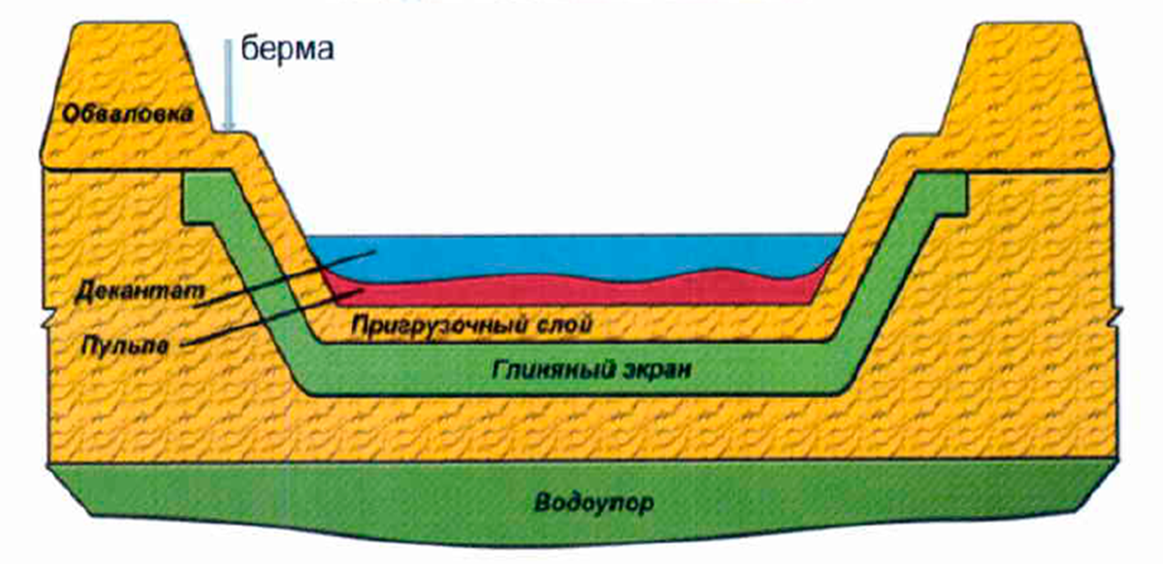
Рис. 3. Пункт размещения особых радиоактивных отходов

Это жидкие РАО в поверхностном хранилище.
Пункт размещения особых радиоактивных отходов - природный объект или объект техногенного происхождения, содержащие особые радиоактивные отходы, не изолированные от окружающей среды, либо объект, содержащий особые радиоактивные отходы, срок изоляции которых от окружающей среды не установлен.
Мы видим, что объект не изолирован от окружающей среды, поэтому его безопасность необходимо повысить.
Для этих целей, как правило, сооружают защитные барьеры, изолирующие пункт размещения особых РАО от окружающей среды, а также систему мониторинга его состояния. Эти работы осуществляются по разработанному проекту, содержащему обоснование безопасности.
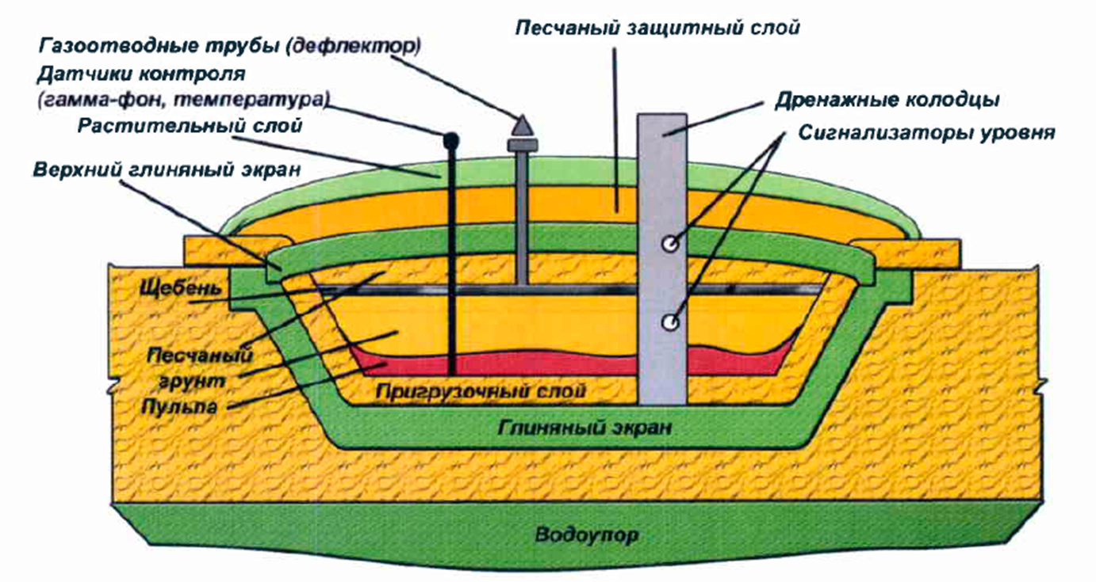
Рис. 4. Пункт консервации особых радиоактивных отходов

Мы извлекаем жидкую фазу, заполняем полости инертным материалом, закрываем объект экраном, сооружаем необходимые барьеры и систему мониторинга.
В итоге у нас получается уже не пункт размещения, а пункт консервации особых радиоактивных отходов - природный объект или объект техногенного происхождения, в которых содержатся особые радиоактивные отходы, имеются барьеры для обеспечения безопасности, изолирующие радиоактивные отходы от окружающей среды в течение определенного соответствующим проектом срока эксплуатации указанных объектов.
Таким образом в стране уже приведены в безопасное состояние несколько хранилищ РАО. Обращаю Ваше внимание, что критерий безопасности в данном случае - обоснованное в проекте радиационное воздействие на персонал и население, не превышающее норм радиационной безопасности.
Проблемность особых РАО отражена в ст. 26 ФЗ «О РАО», которая прямо запрещает сооружение новых объектов и создание технологий, в ходе которых заведомо образуются такие РАО. Кроме того, необходимо учитывать, что перечни мест размещения особых РАО должны пересматриваться не реже, чем 1 раз в 10 лет.

5. Обращение с удаляемыми РАО
В соответствии с ФЗ «О РАО» удаляемые РАО для целей захоронения классифицируются по:
- периоду полураспада радионуклидов: долгоживущие, короткоживущие;
- удельной активности: высокоактивные, среднеактивные, низкоактивные, очень низкоактивные;
- агрегатному состоянию: твердые, жидкие, газообразные;
- содержанию ядерных материалов: РАО, содержащие ядерные материалы; РАО, не содержащие ядерные материалы;
- отработавшие закрытые источники ионизирующего излучения;
- радиоактивные отходы, образовавшиеся при добыче и переработке урановых руд;
- радиоактивные отходы, образовавшиеся при осуществлении не связанных с использованием атомной энергии видов деятельности по добыче и переработке минерального и органического сырья с повышенным содержанием природных радионуклидов.
Новая классификация удаляемых РАО, введенная ФЗ «О РАО» - по способу захоронения. Выделяют 6 классов РАО:
Классы РАО для захоронения:
- Класс 1, ТРО ВАО.
Подлежат захоронению в пунктах глубинного захоронения радиоактивных отходов с предварительной выдержкой в целях снижения их тепловыделения.
- Класс 2, ТРО ВАО и ДЖ САО.
Подлежат захоронению в пунктах глубинного захоронения радиоактивных отходов без предварительной выдержки в целях снижения их тепловыделения.
- Класс 3, ТРО САО и ДЖ НАО.
Подлежат захоронению в пунктах приповерхностного захоронения радиоактивных отходов, размещаемых на глубине до 100 метров.
- Класс 4, ТРО НАО и ОНАО.
Подлежат захоронению в пунктах приповерхностного захоронения радиоактивных отходов, размещаемых на одном уровне с поверхностью земли.
- Класс 5, ЖРО САО и НАО.
Подлежат захоронению в пунктах глубинного захоронения ЖРО.
- Класс 6, РАО с повышенным содержанием природных радионуклидов.
Подлежат захоронению в пунктах приповерхностного захоронения радиоактивных отходов.
Чем опаснее класс РАО (1 самый опасный), тем дороже его захоронение. Приведенные в таблице 1 числа не являются окончательными.
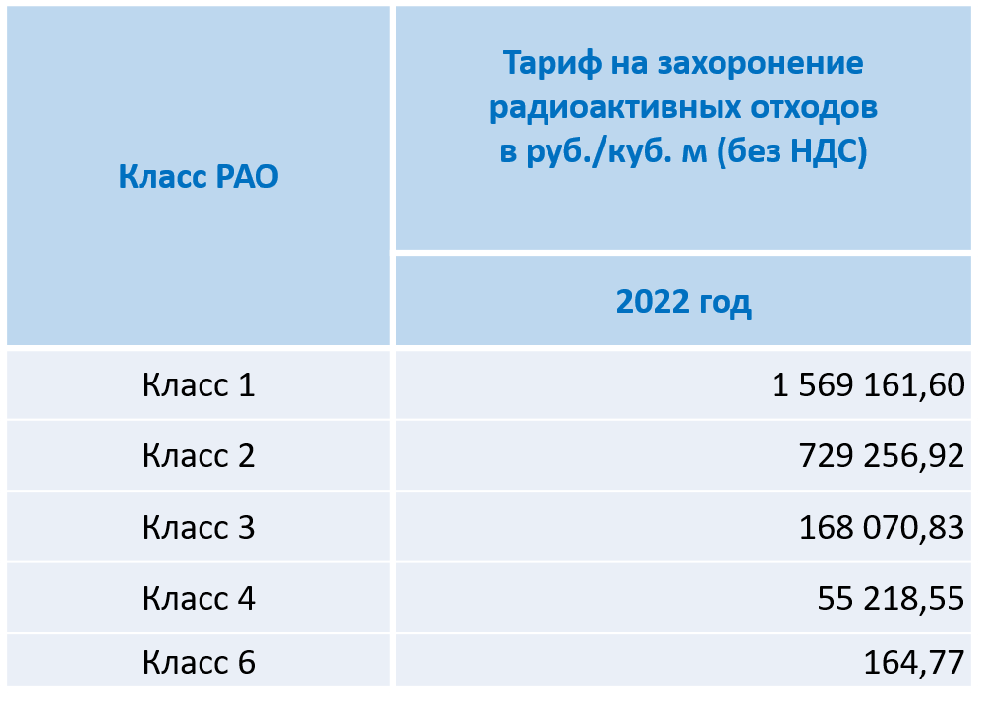
Таблица 1. Тарифы на захоронение РАО

Мы платим не за объем РАО, а за объем упаковки с РАО.
В зависимости от контейнера объем упаковки может существенно превосходить объем РАО, соответственно растет и стоимость. Кроме этого, необходимо учитывать НДС, в таблице тарифы указаны без него.
Основным трендом при обращении с ЖРО является отверждение всех ЖРО. Это общемировая практика, и наша атомная отрасль движется в этом же направлении.
Но в отдельных случаях, предусмотренных законом, возможно захоронение непосредственно ЖРО. Это ст. 30 ч. 2 ФЗ «О РАО».
1. Технические средства и организационные мероприятия, связанные с обращением с ЖРО, за исключением случаев, установленных настоящей статьей, должны обеспечивать их перевод в отвержденную форму, приведение в соответствие с критериями приемлемости и захоронение.
2. Захоронение жидких низкоактивных радиоактивных отходов и жидких среднеактивных радиоактивных отходов в недрах в пределах горного отвода, в границах которого такие жидкие радиоактивные отходы должны быть локализованы, допускается исключительно в пунктах глубинного захоронения радиоактивных отходов, сооруженных и эксплуатируемых на день вступления в силу настоящего ФЗ.
Важно понимать две вещи:
1. Захоронение ЖРО ВАО запрещено.
2. Новых ПГЗ ЖРО не предусмотрено законом.

